Логопед советует.

Нетрадиционная логопедическая технология СУ – Джок терапия.

«Ум ребенка находится на кончиках его пальцев»
В. А. Сухомлинский.
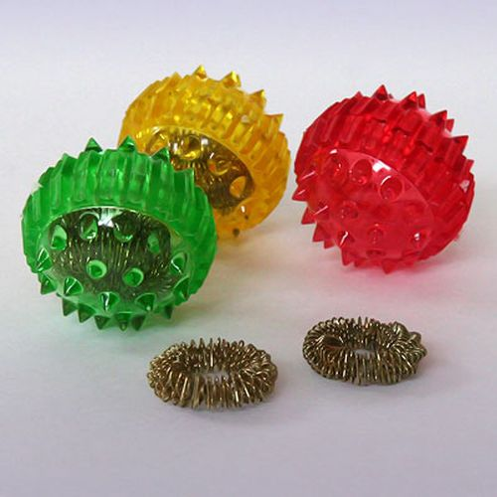

Массаж специальным шариком. На ладони находится множество биологически активных точек, эффективным способом их стимуляции является массаж специальным шариком. Прокатывая шарик между ладошками, дети массируют мышцы рук.
В каждом шарике есть «волшебное» колечко.
Массаж эластичным кольцом, с помощью шаров – «ежиков» колечками, детям нравится массировать пальцы и ладошки, что оказывает благотворное влияние на весь организм, а также на развитие мелкой моторики пальцев рук, тем самым, способствуя развитию речи.
В результате использования Су-Джок терапии:
- осуществляется благоприятное воздействие на весь организм;
- стимулируются речевые зоны коры головного мозга;
- развивается координация движений и мелкая моторика;
- развиваются произвольное поведение, внимание, память, речь и другие психические процессы, необходимые для становления полноценной учебной деятельности.

Игры с шариком Су – джок.
Я мячом круги катаю, взад - вперед его гоняю.
Им поглажу я ладошку. Будто я сметаю крошку,
И сожму его немножко, как сжимает лапу кошка,
Каждым пальцем мяч прижму, и другой рукой начну.
Поскольку на ладони находится множество биологически активных точек, эффективным способом их стимуляции является массаж специальным шариком. Прокатывая шарик между ладошками, дети массируют мышцы рук.
Стимулировать активные точки можно так же слегка укалывая каждый пальчик отдельно.
А также сжимая его в ладошке.
Массаж пальцев эластичным кольцом
Раз – два – три – четыре – пять, /разгибать пальцы по одному/
Вышли пальцы погулять,
Этот пальчик самый сильный, самый толстый и большой.
Этот пальчик для того, чтоб показывать его.
Этот пальчик самый длинный и стоит он в середине.
Этот пальчик безымянный, он избалованный самый.
А мизинчик, хоть и мал, очень ловок и удал.

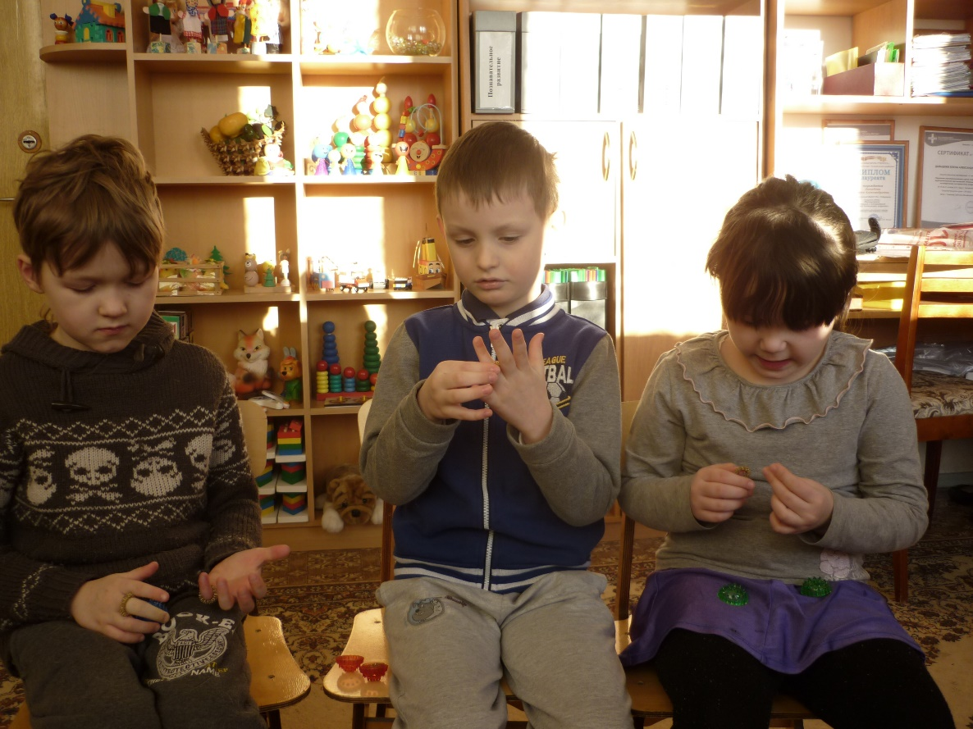

Приключения Ёжика
Звук Л

Ёжик шёл, шёл, шёл, Ёжик шёл, шёл, шёл
И до ёлочки дошёл.
Ол-ол-ол, ол-ол-ол, и до ёлочки дошёл.
Что за чудо ёлка- Колкая иголка.
Ла-ла-ла, Ла-ла-ла, Как ты ёлочка мила.
Ол-ол-ол, ол-ол-ол. Ёжик ёлку обошёл.
Ол-ол-ол, ол-ол-ол. Снова ёлку обошёл.
Ил-ил-ил, ил-ил-ил, долго ёжик так ходил.
Ул-ул-ул, ул-ул-ул, и под ёлочкой заснул.
Звук Ш

Ша-ша-ша, ша-ша-ша,
Шёл ёжик не спеша.
Ша-ша-ша, ша-ша-ша,
К мышатам-малышам.
К мышонку Паше и мышке Маше.
Их мама-мышка напекла пышки.
Ши-ши-ши, ши-ши-ши,
Вышли пышки хороши.
Шёл ёжик, шёл, носиком повёл –
Унюхал Мышкины пышки,
Побежал вприпрыжку.
Ош-ош-ош, ош-ош-ош
Очень запах был хорош.
Звук Р

Ру-ру-ру, ру-ру-ру, проснулся ёжик поутру.
Выбрался из норки, пробежался вокруг горки.
Попрыгал, покружился, в ручейке умылся.
Позавтракал черникой и красной брусникой.
Побежал к другу бобру играть в новую игру.
Ра-ра-ра, ра-ра-ра, на пути стоит гора.
Ёжик на гору забрался. С горы скатиться собрался.
Свернулся в клубок. По кочкам прыг да скок.
Прикатился к запруде бобра. Ура! Ура! Ура!

